**se escribe user  
  
  
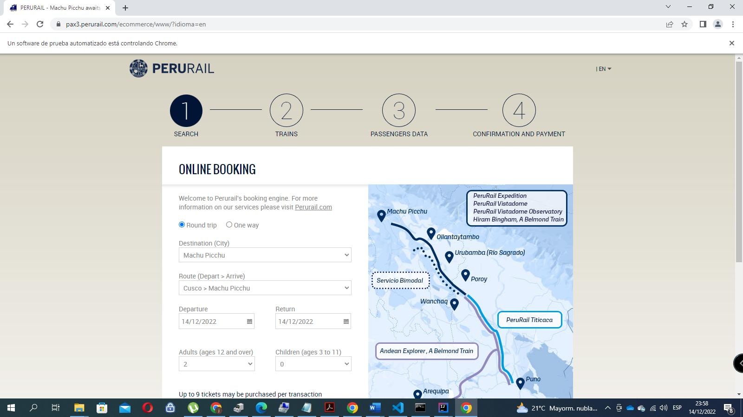  
Ir a la opcion reservaciom"  
  
  
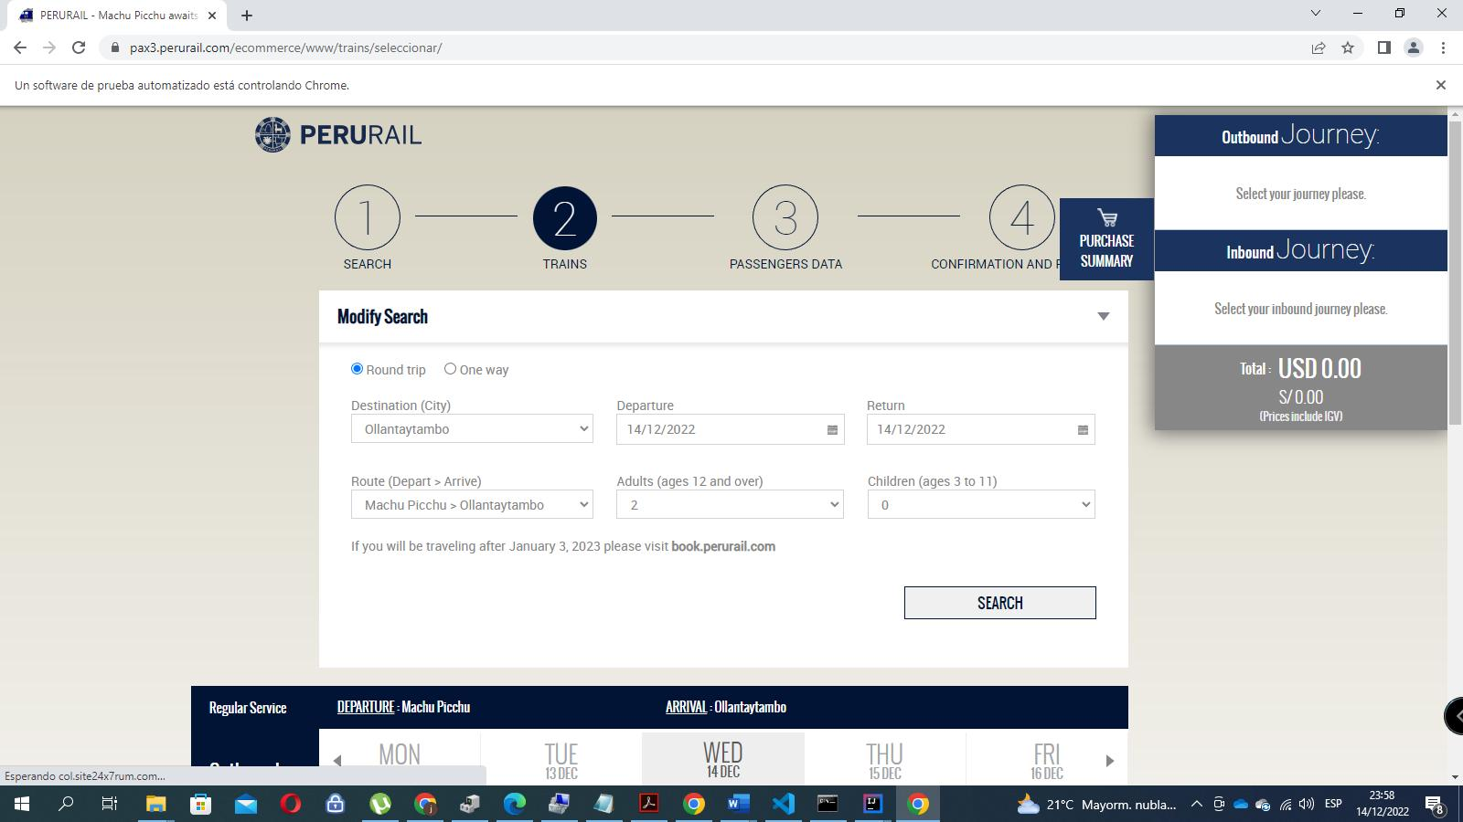  
Cierra la pagina  
  
  
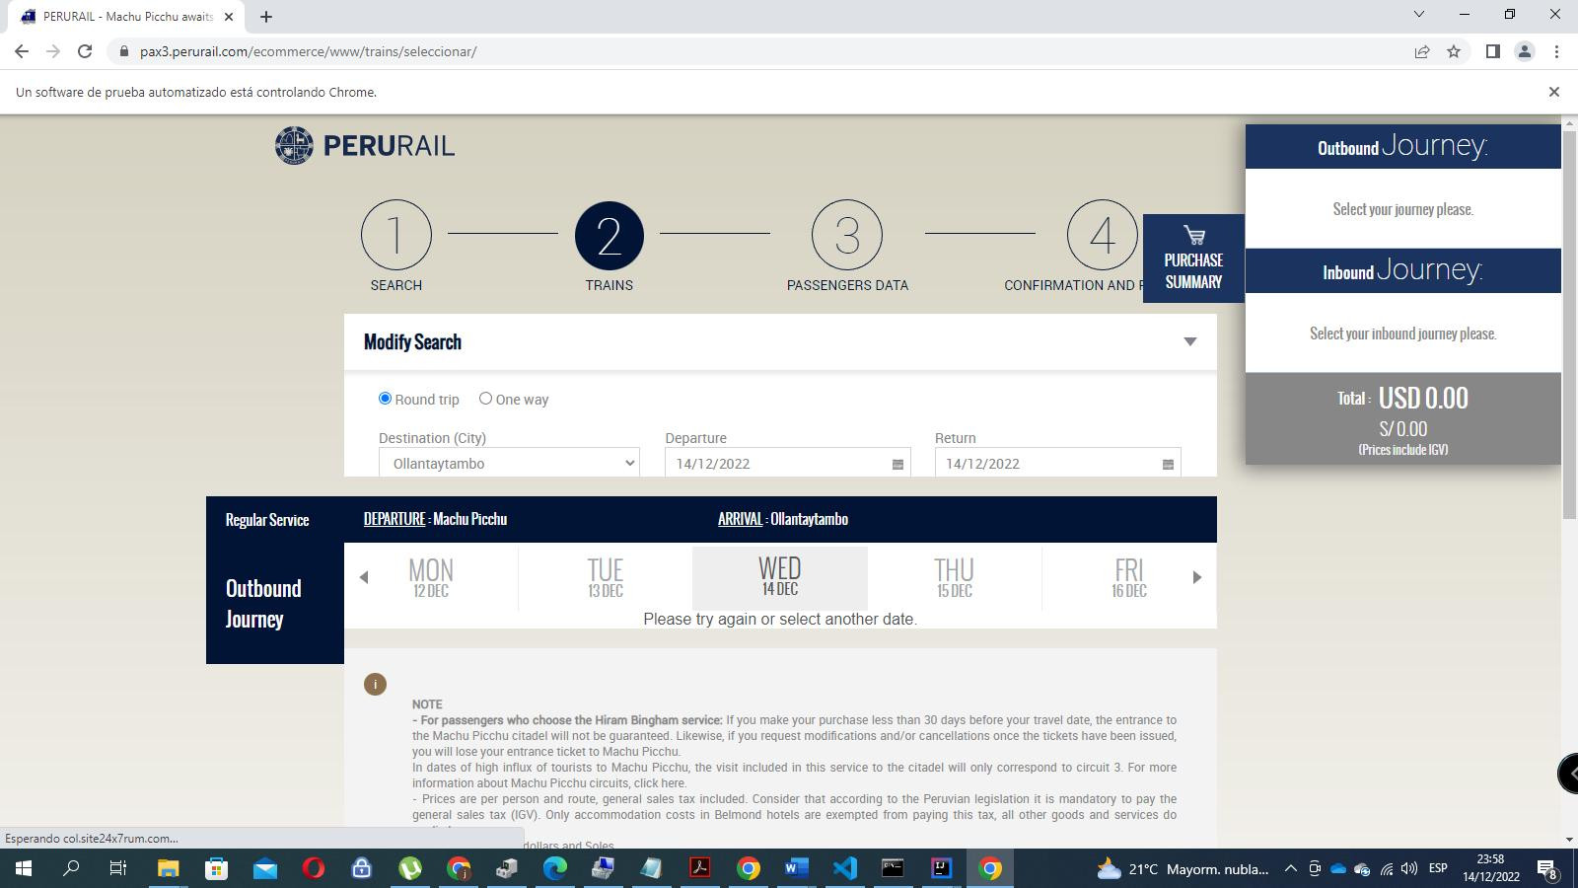  
Cierra la pagina  
  
  
